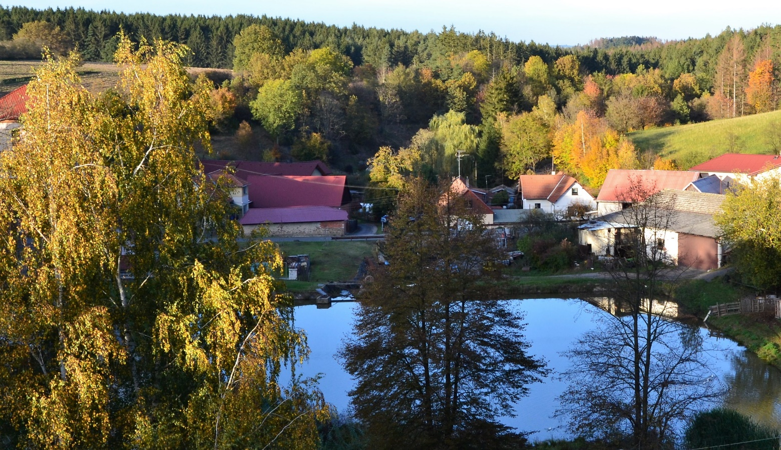

POZVÁNÍ na přátelské setkání u rybníka v Tomicích

Vážení a milí spoluobčané, přátelé a návštěvníci obce Tomice,

srdečně Vás zveme na akci „ Přátelské setkání u rybníka v Tomicích“, které se bude konat v TOMICÍCH – v pátek 28.10.2022 od 13. hod.

od 13.00 hod. se můžete těšit na pečené ryby, grilované klobásy, točené pivo, limo a něco teplého na zahřátí

Připravené je taktéž zábavné odpoledne pro děti.

„Srdečně Vás zveme a těšíme se na Vás“.

